Implementación de un perceptrón simple de cuatro entradas para una compuerta lógica

[Nombre del estudiante]
[Programa académico], [Institución]
[Código y nombre del curso]
[Nombre del docente]
[Fecha de entrega]

Implementación de un perceptrón simple de cuatro entradas para una compuerta lógica

Introducción
El proyecto pedía una neurona artificial que aprendiera, con el algoritmo del perceptrón simple, una compuerta lógica de cuatro entradas. La aplicación tenía que sortear sola todos los valores de partida, mostrar las iteraciones con un tope de 999, cancelar el intento y volver a sortear si se pasaba de ese tope, enseñar los pesos y el umbral, y dejar los valores finales en cajas de texto que se pudieran modificar. Además tenía que estar escrita con el paradigma orientado a objetos y leer cualquier número que se le escribiera sin redondearlo, aunque fuera 0,0000000000001, tratándolo como el valor lógico que le corresponde.
Lo resolví con una página web que se abre con doble clic. En lo que sigue explico el método, la compuerta, cómo está organizado el código y cómo comprobé que funciona. Del código sólo reproduzco los fragmentos necesarios; el resto va en la carpeta de la entrega, junto con el diagrama de clases y las pruebas.

Marco teórico

El perceptrón simple
La neurona artificial viene de la abstracción de McCulloch y Pitts (1943), y Rosenblatt (1958) le añadió la regla que ajusta los pesos a partir de los errores. Con cuatro entradas, lo que hace es partir el espacio en dos mitades con un hiperplano, que es el equivalente en cuatro dimensiones de una recta. Cuando los ejemplos se pueden separar así, el algoritmo encuentra la solución en un número finito de correcciones (Novikoff, 1962); cuando no, como pasa con la XOR, una sola neurona no basta (Minsky y Papert, 1969).

La función de activación y la codificación bipolar
El método del curso calcula la salida con la tangente hiperbólica y la discretiza con una función a trozos:
Y = Tanh( X1·ω1 + X2·ω2 + X3·ω3 + X4·ω4 − θ ) salida = +1 si Y ≥ 0; −1 si Y < 0
La tangente reparte la salida entre −1 y +1, y por eso la tabla usa −1 en lugar de 0: con un 0 en la entrada, la corrección de ese peso se multiplicaría por cero y no se movería nunca. El umbral θ se resta de la suma, así que funciona como un peso más cuya entrada vale siempre −1.

La regla de aprendizaje
Cuando una fila sale mal se corrigen los pesos y el umbral, donde E es el factor de aprendizaje e Y la salida esperada:
ωi = ωi + 2·E·Y·Xi θ = θ + 2·E·Y·(−1)
El 2 sale de la regla clásica, ω = ω + E·(esperada − obtenida)·x: con salidas bipolares, cuando la esperada y la obtenida no coinciden, su diferencia vale exactamente dos veces la esperada.

La compuerta del proyecto
La salida vale +1 sólo cuando X1 vale 1 y además vale 1 alguna de las otras tres entradas. En las demás combinaciones vale −1.
Tabla 1
Base de conocimiento: las dieciséis combinaciones de la compuerta

X1 | X2 | X3 | X4 | Y |  | X1 | X2 | X3 | X4 | Y
−1 | −1 | −1 | −1 | −1 |  | 1 | −1 | −1 | −1 | −1
−1 | −1 | −1 | 1 | −1 |  | 1 | −1 | −1 | 1 | 1
−1 | −1 | 1 | −1 | −1 |  | 1 | −1 | 1 | −1 | 1
−1 | −1 | 1 | 1 | −1 |  | 1 | −1 | 1 | 1 | 1
−1 | 1 | −1 | −1 | −1 |  | 1 | 1 | −1 | −1 | 1
−1 | 1 | −1 | 1 | −1 |  | 1 | 1 | −1 | 1 | 1
−1 | 1 | 1 | −1 | −1 |  | 1 | 1 | 1 | −1 | 1
−1 | 1 | 1 | 1 | −1 |  | 1 | 1 | 1 | 1 | 1
Nota. La tabla del enunciado trae diecinueve filas, pero las filas 7, 8 y 9 repiten exactamente a la 4, la 5 y la 6. Con cuatro entradas sólo existen 2⁴ = 16 combinaciones, que son las de esta tabla; las repetidas piden la misma salida y no cambian lo que se aprende.
Antes de programar nada comprobé que esta compuerta se puede aprender con una sola neurona, porque si no fuera linealmente separable el entrenamiento no terminaría nunca. Basta con encontrar unos pesos que la resuelvan: con ω = (4, 1, 1, 1) y θ = 2, todas las filas que deben dar +1 producen un valor positivo y todas las demás uno negativo. Esa solución no la usa el programa, que sortea sus propios valores, pero demuestra que existe y que el perceptrón va a encontrar alguna.

Desarrollo

Organización del programa
El código está en dos archivos: perceptron.js, con el modelo, e interfaz.js, con la pantalla. Todo está dentro de clases y no hay ninguna función suelta.
Tabla 2
Las clases del programa y su responsabilidad

Clase | Responsabilidad
FuncionActivacion | Clase abstracta: toda función de activación sabe aplicarse
TangenteHiperbolica, EscalonBipolar | Las dos funciones del método, hijas de la anterior
BaseConocimiento | La tabla de la compuerta, y cómo cuenta un valor real
Neurona | Calcula la salida y se corrige cuando falla
Perceptron | Sortea los valores y entrena la neurona, con el límite de 999
Interfaz | Dibuja los resultados y lee las cajas de texto
Nota. El diagrama de clases completo, con atributos, métodos y relaciones, está en el Apéndice A.
La primera versión tenía dieciocho clases. Al revisarla vi que cuatro de ellas (una para cada fila de la tabla, otra para cada respuesta de la neurona, otra para cada iteración y otra para cada intento) sólo guardaban datos y no hacían nada. En JavaScript eso es un objeto simple, no una clase, así que pasaron a ser atributos de la clase que los usa: el historial de iteraciones y la lista de intentos viven dentro de Perceptron, y las filas de la compuerta dentro de BaseConocimiento.

La orientación a objetos en JavaScript
Los cuatro pilares están, aunque algunos se escriben distinto que en Java o C#. El encapsulamiento se consigue declarando todos los atributos con #, que en JavaScript es privacidad real y no una convención: escribir neurona.#pesos fuera de la clase es un error de sintaxis. Para la abstracción hay que suplir una carencia del lenguaje, que no tiene la palabra abstract, así que la clase base lo impone en su constructor comprobando new.target. Las dos funciones de activación heredan de ella con extends:
Figura 1
Clase abstracta y herencia

class FuncionActivacion {
constructor() {
if (new.target === FuncionActivacion) {
throw new Error('FuncionActivacion es abstracta: usa una de sus hijas');
}
}
aplicar() {
throw new Error('Cada funcion de activacion tiene que definir aplicar()');
}
}

class TangenteHiperbolica extends FuncionActivacion {
aplicar(v) { return Math.tanh(v); }
}

class EscalonBipolar extends FuncionActivacion {
aplicar(v) { return v >= 0 ? 1 : -1; }
}
Nota. Fragmento de js/perceptron.js.
El polimorfismo está en la neurona, que guarda sus dos funciones y les pide aplicar() sin saber cuál es cuál. Cambiar la tangente hiperbólica por otra función no obligaría a tocar la neurona. Sus pesos, además, sólo cambian a través de ajustar(), y cuando se piden desde fuera se entrega una copia:
Figura 2
La neurona: atributos privados, cálculo y corrección

class Neurona {
#pesos;
#theta;
#activacion = new TangenteHiperbolica();
#umbral = new EscalonBipolar();

get pesos() { return this.#pesos.slice(); } // una copia

calcular(entradas) {
const potencial = entradas.reduce((suma, x, i) => suma + x * this.#pesos[i], 0)
- this.#theta;
const tanh = this.#activacion.aplicar(potencial);
return { potencial, tanh, salida: this.#umbral.aplicar(tanh) };
}

ajustar(entradas, esperada, factor) {
const paso = 2 * factor * esperada;
this.#pesos = this.#pesos.map((w, i) => w + paso * entradas[i]);
this.#theta = this.#theta + paso * (-1);
}
}
Nota. Fragmento de js/perceptron.js, abreviado: se omiten el constructor y el getter de θ.

El entrenamiento y el límite de 999 iteraciones
Una iteración revisa las dieciséis filas con los mismos pesos y después corrige las que fallaron. El entrenamiento termina cuando una iteración sale sin errores. Si se llega a 999 sin conseguirlo, el intento se cancela, se sortean valores nuevos y se empieza otra vez:
Figura 3
Intentos, iteraciones y cancelación

entrenar() {
for (let numero = 1; numero <= Perceptron.MAX_INTENTOS; numero++) {
this.#sortear(); // pesos, umbral y factor nuevos
const aprendio = this.#entrenarIntento();
this.#intentos.push({ numero, /* ... */ aprendio });
if (aprendio) return true; // si no, se cancela y se repite
}
return false;
}

#entrenarIntento() {
this.#historial = [];
while (this.#historial.length < Perceptron.LIMITE) { // 999
const fallidas = filas.filter((f) =>
this.#neurona.calcular(f.entradas).salida !== f.salida);
this.#historial.push({ /* iteracion, pesos, theta */ errores: fallidas.length });
if (fallidas.length === 0) return true;
fallidas.forEach((f) => this.#neurona.ajustar(f.entradas, f.salida, this.#factor));
}
return false;
}
Nota. Fragmento de js/perceptron.js, abreviado.

El sorteo de los valores
Tabla 3
Valores que sortea la aplicación al empezar cada intento

Valor | Rango | Tipo de sorteo
ω1, ω2, ω3 y ω4 | −9 a 9 | Uniforme
θ | −9 a 9 | Uniforme
E (factor de aprendizaje) | 0,0001 a 1 | Logarítmico
Nota. Ninguno de estos valores se redondea: se guardan con toda la precisión de JavaScript.
El factor de aprendizaje se sortea en escala logarítmica a propósito. Con un sorteo uniforme casi nunca salen valores pequeños, y entonces el límite de 999 iteraciones no se alcanzaría nunca: la cancelación existiría en el código, pero no se vería. En escala logarítmica cada orden de magnitud sale con la misma frecuencia y aparecen factores como 0,0003, con los que los pesos se mueven tan despacio que no llegan a tiempo.

Los valores reales, sin redondear
Las cajas de texto no tienen límite de caracteres, y lo que se escribe en ellas se convierte en número así:
Figura 4
Lectura de un valor real y su valor lógico

// Interfaz: el texto de la caja se convierte en numero, completo
static leerNumero(texto) {
const limpio = String(texto).trim().replace(',', '.').replace('−', '-');
if (!/^[+-]?(\d+\.?\d*|\.\d+)([eE][+-]?\d+)?$/.test(limpio)) return null;
const valor = Number(limpio);
const negativo = limpio.startsWith('-');
// un numero de cientos de cifras no cabe en un float: se conserva su signo
const cifras = limpio.split(/[eE]/)[0];
if (valor === 0 && /[1-9]/.test(cifras))
return negativo ? -Number.MIN_VALUE : Number.MIN_VALUE;
if (!Number.isFinite(valor)) return negativo ? -Number.MAX_VALUE : Number.MAX_VALUE;
return valor;
}

// BaseConocimiento: en una compuerta logica, cada valor cuenta por su signo
static nivelLogico(valor) {
return valor > 0 ? 1 : -1;
}
Nota. Fragmentos de js/interfaz.js y js/perceptron.js.
La lectura acepta coma o punto y notación científica, así que 0,0000000000001, 0.0000000000001 y 1e-13 son el mismo número, y no lo redondea. Después, como se trata de una compuerta lógica, cada valor cuenta por su signo: positivo es 1, y cero o negativo es −1. Que el número se lea completo es lo que importa aquí: 0,0000000000001 es positivo y cuenta como 1, mientras que, si se aproximara a cero, contaría como −1.
Al revisar el programa encontré un caso extremo que fallaba. Los números de JavaScript no pueden ser más pequeños que unos 10⁻³²⁴, así que un valor escrito con cuatrocientos ceros se quedaba en cero y contaba como −1, aunque fuera positivo; y uno de cuatrocientas cifras se convertía en infinito y se rechazaba. Como a la compuerta sólo le importa el signo, ahora en esos casos se conserva el signo que se escribió.
Nada se redondea tampoco al sortear ni al calcular. La única tabla que se muestra recortada es la de iteraciones, a cuatro decimales, porque puede llegar a tener 999 filas; los valores exactos están en los apartados de valores iniciales y de salida.

Resultados

Recorrido por la aplicación
Las figuras siguientes son de una misma corrida.
Figura 5
Valores iniciales sorteados
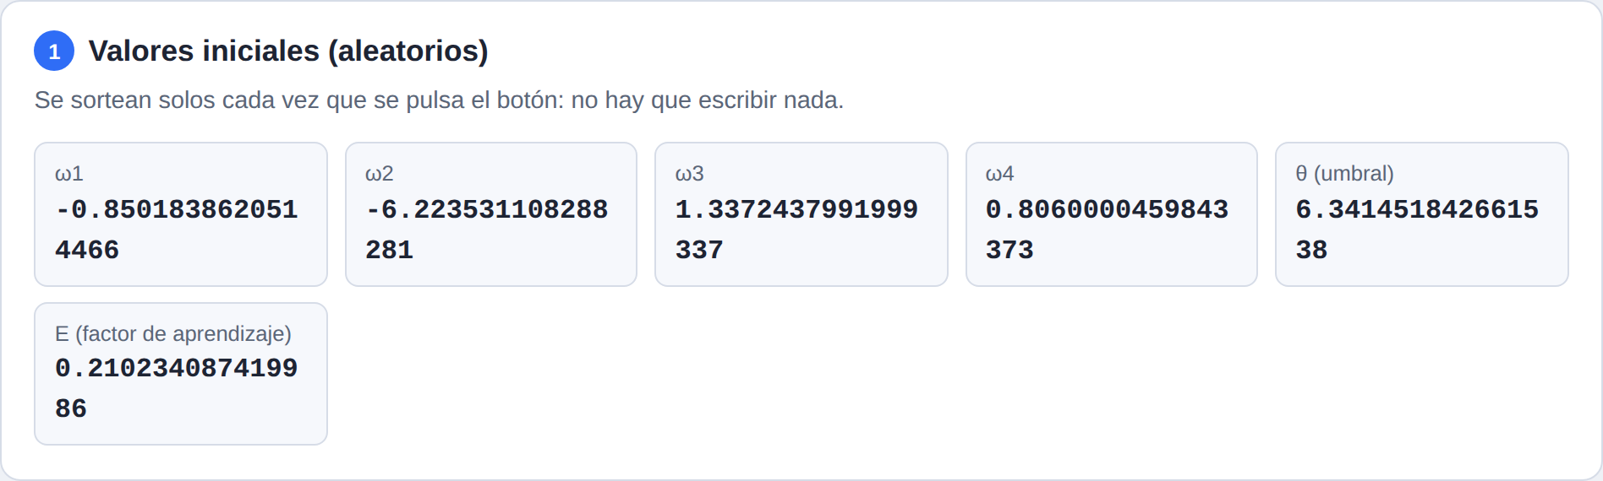
Nota. Los seis valores de partida, completos. No hay ninguna caja para escribirlos.
Figura 6
Entrenamiento con un intento cancelado
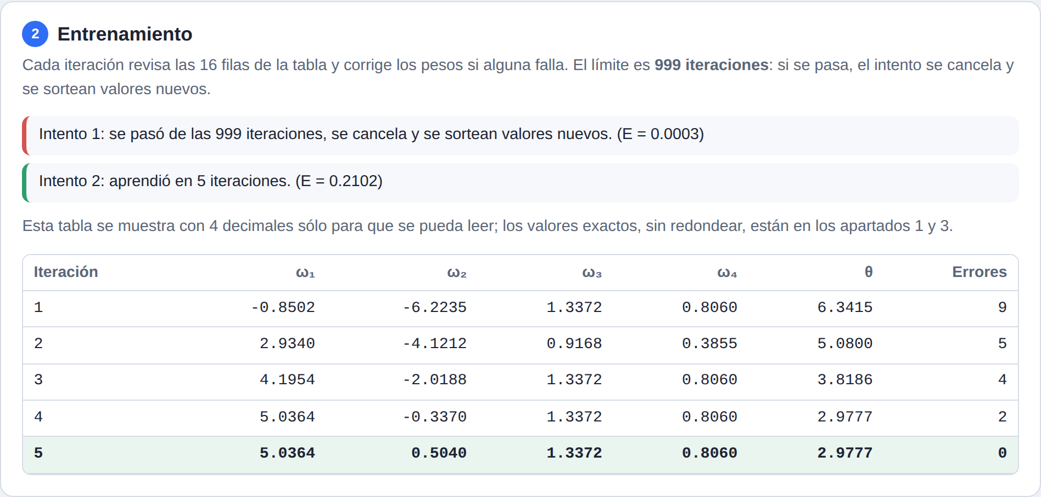
Nota. El primer intento, con un factor de 0,0003, agotó las 999 iteraciones y se canceló. El segundo, con valores nuevos y un factor de 0,2102, aprendió en cinco.
En esa tabla se ve cómo aprende. Los errores bajan de nueve a cinco, a cuatro, a dos y a ninguno, y el peso que más cambia es ω1, que pasa de −0,85 a 5,04. Tiene sentido: X1 es la entrada que decide la compuerta, porque sin ella la salida es siempre −1, y la neurona termina dándole más importancia que a las otras tres, igual que en la solución que se comprueba a mano más adelante.
Figura 7
Valores finales editables y comprobación de las dieciséis filas
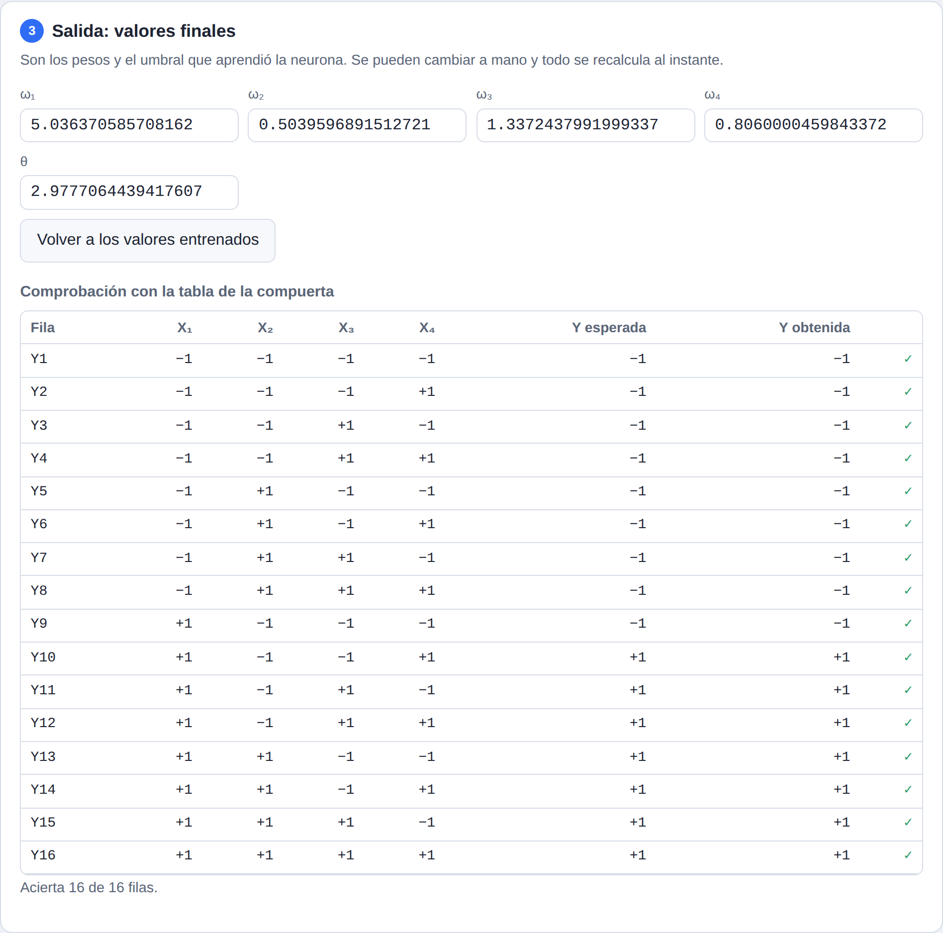
Nota. Las cajas tienen los valores exactos que aprendió la neurona. Si se modifican, la comprobación se recalcula al instante.
Figura 8
Prueba con valores reales
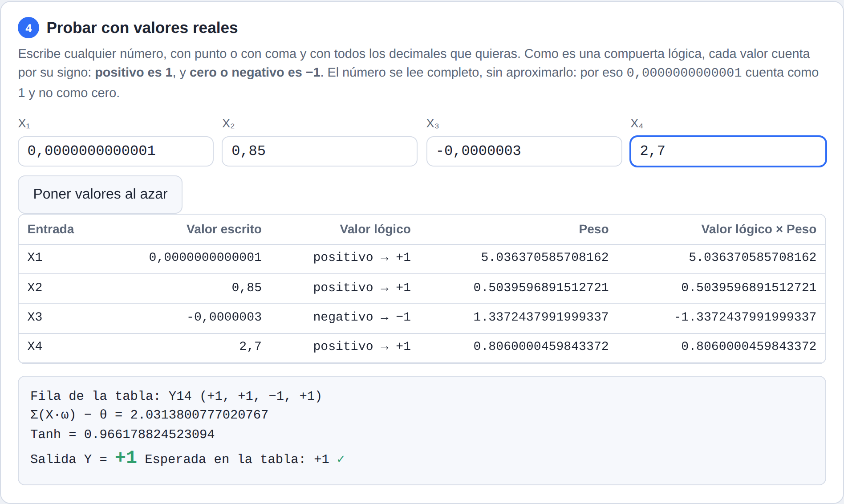
Nota. Con X1 = 0,0000000000001, X2 = 0,85, X3 = −0,0000003 y X4 = 2,7, los valores lógicos son (1, 1, −1, 1): la fila Y14 de la tabla, que da +1, igual que la neurona.
Ése era el caso que había que cuidar. Si el número diminuto se hubiera aproximado a cero, X1 habría contado como −1, la entrada habría sido la fila Y6, (−1, 1, −1, 1), y la salida −1. Leído completo es positivo, la fila es la Y14 y la salida es +1, que es lo que dice la tabla.

Comprobación a mano
La aplicación entrena sola, así que para comprobar que calcula bien hace falta un caso cuyas cuentas se puedan hacer de cabeza. Escribiendo en las cajas de la salida ω = (4, 1, 1, 1) y θ = 2, cada valor es un número entero. Para la fila (1, −1, −1, 1), que debe dar +1, la cuenta es 4 − 1 − 1 + 1 − 2 = 1, positiva, así que la salida es +1. Para la fila (1, −1, −1, −1), que debe dar −1, es 4 − 1 − 1 − 1 − 2 = −1, negativa. Con esos valores la neurona acierta las dieciséis filas, igual que en la cuenta a mano.
Figura 9
Comprobación con ω = (4, 1, 1, 1) y θ = 2
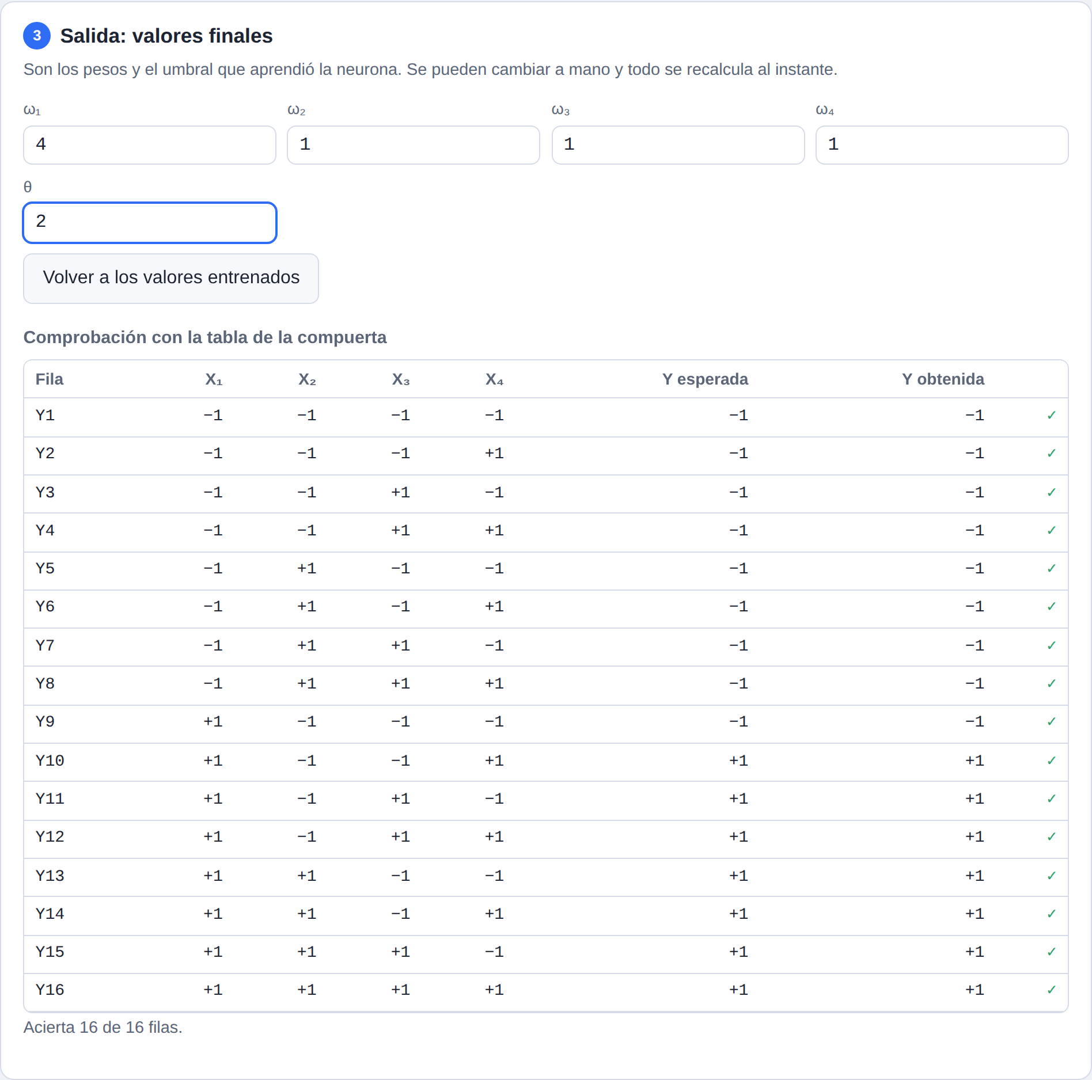
Nota. Valores escritos a mano en las cajas de la salida.
La regla de corrección se comprueba igual. Partiendo de pesos y umbral en cero, con E = 0,5 y la fila (1, −1, −1, 1), cuya salida esperada es +1, cada peso se mueve 2 · 0,5 · 1 · Xi y el umbral 2 · 0,5 · 1 · (−1). Quedan ω = (1, −1, −1, 1) y θ = −1, que es exactamente lo que devuelve el programa.

Comportamiento en veinte mil corridas
Tabla 4
Resultados de 20 000 corridas con valores sorteados

Medida | Resultado
Corridas que cancelan al menos un intento | 25,4 %
Corridas que cancelan dos o más intentos seguidos | 6,1 %
Iteraciones del intento que aprende (mediana) | 35
Iteraciones del intento que aprende (percentil 90) | 506
Corridas que terminan sin aprender la compuerta | 0
Corridas que dejan alguna fila mal clasificada | 0
Nota. Cada corrida sortea sus propios valores y reintenta tantas veces como haga falta.
Ninguna corrida terminó sin aprender, que es lo que predice la teoría para una compuerta linealmente separable. Lo peor que puede pasar es que se gaste un intento. El proyecto incluye además veinticinco pruebas automáticas que se ejecutan con Node: la tabla de la compuerta, que la clase abstracta no se deja crear, que los atributos son privados, las fórmulas, que 0,0000000000001 se lee completo y cuenta como 1, los números de cientos de cifras, trescientos entrenamientos seguidos y cinco mil combinaciones de valores reales al azar, que tienen que dar siempre la salida de su fila. Todas pasan.

Discusión
La decisión más discutible fue cómo tratar los valores reales. La primera versión los pasaba tal cual a la neurona, y con 0,0000000000001 en X1 la respuesta dependía de dónde hubiera quedado el hiperplano en ese entrenamiento: el resultado era matemáticamente correcto, pero no tenía sentido para una compuerta lógica, en la que un número positivo es un 1. Por eso ahora cada valor cuenta por su signo. Con esa regla, la neurona responde ante valores reales siempre lo mismo que su fila de la tabla, y el cero queda del lado del −1, que es el falso de la lógica bipolar.
La otra limitación es de la propia neurona: sólo resuelve problemas linealmente separables. Esta compuerta lo es, pero bastaría cambiar la tabla por una XOR de cuatro entradas para que ningún sorteo llegara a aprenderla y todos los intentos acabaran cancelados.

Conclusiones
La aplicación cumple lo que pedía el proyecto: entrena un perceptrón de cuatro entradas sobre la compuerta, sortea todos los valores de partida, muestra las iteraciones con el tope de 999 y cancela y vuelve a sortear cuando se supera, enseña los pesos y el umbral en cada paso, deja los valores finales en cajas editables y lee cualquier número completo, sin redondearlo, tratándolo por su valor lógico.
De lo aprendido me quedo con el rediseño. Dieciocho clases parecían más orientación a objetos que siete, pero no lo eran: una clase que sólo guarda datos no aporta nada que no aporte un objeto simple, y el diseño final, con menos piezas, es más fácil de leer y de defender.

Referencias
Haykin, S. (2009). Neural networks and learning machines (3.ª ed.). Pearson.
McCulloch, W. S., y Pitts, W. (1943). A logical calculus of the ideas immanent in nervous activity. The Bulletin of Mathematical Biophysics, 5(4), 115-133. https://doi.org/10.1007/BF02478259
Minsky, M., y Papert, S. (1969). Perceptrons: An introduction to computational geometry. MIT Press.
Novikoff, A. B. J. (1962). On convergence proofs for perceptrons. En Proceedings of the Symposium on the Mathematical Theory of Automata (Vol. 12, pp. 615-622). Polytechnic Institute of Brooklyn.
Rosenblatt, F. (1958). The perceptron: A probabilistic model for information storage and organization in the brain. Psychological Review, 65(6), 386-408. https://doi.org/10.1037/h0042519
[Nombre del docente]. ([año]). Proyecto: compuerta lógica — redes neuronales [Material de clase no publicado]. [Institución].
[Nombre del docente]. ([año]). Red neuronal multicapa [Material de clase no publicado]. [Institución].

Apéndice A. Diagrama de clases
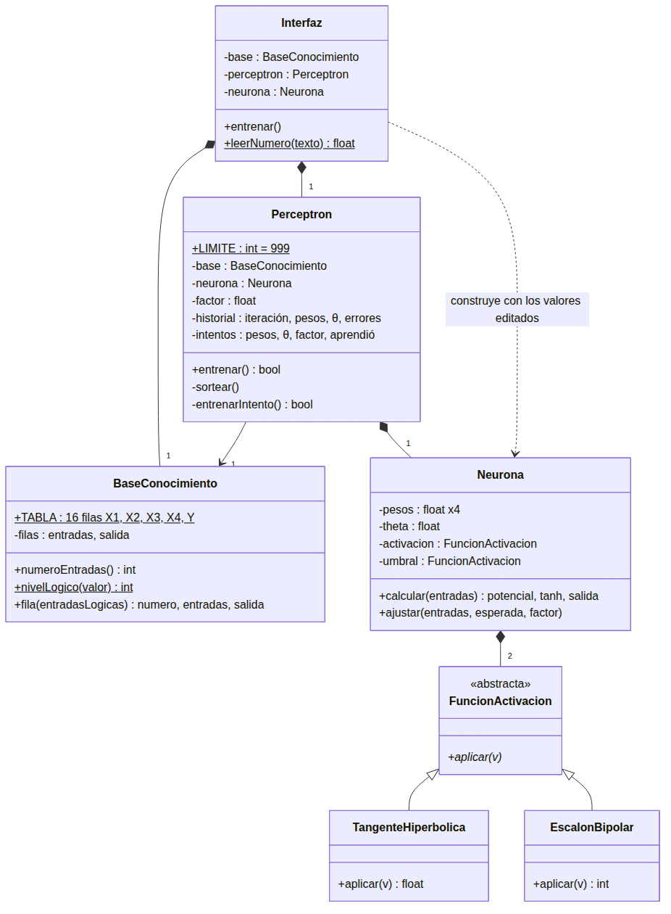
Nota. En UML, «−» es privado y «+» público; lo subrayado es de clase (static) y lo que está en cursiva es abstracto. Composición: rombo relleno. Asociación: flecha simple. Dependencia: flecha punteada. Herencia: triángulo hueco.

